Государственное бюджетное общеобразовательное учреждение
«Лицей-интернат «Центр одаренных детей»
г.Н.Новгород

Исследовательская работа
Сравнение искусственных языков – эсперанто и логлана

Выполнила: Шошина Дарья Алексеевна,
Обучающаяся 10 «Е» класса
Научный руководитель:
Гораздова С.А.,
учитель русского языка и литературы

Нижний Новгород
2022

Содержание
Оглавление
Введение 3
Глава 1 4
1.1 Искусственные языки 4
1.2 Эсперанто 6
1.3 Логлан 9
Глава 2 Опросы 12
Заключение 14
Список используемой литературы и источников 15

Введение
Язык влияет на мышление людей, говорящих на нем.
Сепир – Уорф
При изучении второго иностранного языка я задумалась о том, какие еще бывают виды языков и создают ли их в наше время и решила провести исследование и узнать, какие могут быть причины создания искусственных языков, и какой из двух выбранных мной языков популярнее. При выполнении проекта были использованы такие методы исследования как: изучение литературы и других источников информации, опрос лицеистов «Центра одаренных детей» и анализ полученных данных.
Актуальность исследования обусловлена развитием и разнообразием языков, причинами создания конлангов и их предназначением.
Проблема: неосведомленность людей в искусственных языках, их малая известность и, как следствие, недостаток информации по данной теме.
Цель работы: сравнить искусственные языки - эсперанто и логлан
Задачи:
- узнать, что такое искусственные языки и для чего они нужны
- изучить историю происхождения эсперанто и логлана
- сделать сравнительную характеристику двух искусственных языков
- выявить, какой язык наиболее востребован в настоящее время
Гипотеза:
Эсперанто проще в изучении и популярнее, чем логлан.

Глава 1

1.1 Искусственные языки
В современном мире насчитывается около 7000 языков. Ни один человек в мире не способен освоить даже половину от всех языков. Меццонфанти (1774-1849) – полиглот, который знал около тридцати европейских и ближневосточных языков. Даже эти знания составляют менее 1% языкового разнообразия мира.
Естественные языки - это исторически сложившиеся в обществе звуковые (речь), а затем и графические (письмо) информационные знаковые системы. Они возникли для закрепления и передачи накопленной информации в процессе общения между людьми. Естественные языки выступают носителями многовековой культуры народов. Они отличаются богатыми выразительными возможностями и универсальным охватом самых различных областей жизни. Повседневные рассуждения обычно ведутся нa естественном языке.
Несмотря на то, что все разнообразие языков мира никому не подвластно, многие люди занимаются лингвоконструированием: придумывают свои собственные новые языки – конланги (от англ. «constructed language»). Но лингвоконструирование не претендует на создание идеала, а преследует куда более практическую цель: обеспечить взаимопонимание между людьми.

Искусственные языки, или конланги (от англ. «constructed language») — специализированные языки, в которых лексика, фонетика и грамматика были специально разработаны для воплощения определённых целей. Именно целенаправленность отличает искусственные языки от естественных языков. Таких языков существует уже более тысячи, и постоянно создаются новые. Одно из самых популярных предназначений искусственных языков – совершенствовать человеческое мышление, создав новый, стройный и логичный язык.
Николай Лобaчевский дaл зaмечательно яркую оценку искусственным языкам: «Чему одолжены своими блестящими успехами науки, слава нынешних времен, торжество ума человеческого? Без сомнения, искусственному языку своему!».
Причины создания искусственных языков:
- облегчение человеческого общения (международные вспомогательные языки)
- придание художественной литературе дополнительного реализма
- лингвистические эксперименты
- обеспечение коммуникации в вымышленном мире

Искусственные языки делятся на следующие виды:
- языки программирования (языки для автоматической обработки информации с помощью ЭВМ)
- информационные языки — языки, используемые в различных системах обработки информации
- формализованные языки науки — языки, предназначенные для символической записи научных фактов и теорий математики, логики, химии и других наук
- международные вспомогательные языки — языки, создаваемые из элементов естественных языков и предлагаемые в качестве вспомогательного средства межнационального общения
- языки несуществующих народов, созданные в развлекательных целях, например:
  - эльфийские языки, придуманные Дж. Толкином для Средиземья
  - на’ви , язык созданный Полом Фроммером для фильма «Аватар»
  - дотракийский язык разработанный Дэвидом Питерсоном для сериала «Игра престолов»
- также есть языки, которые специально были разработаны для общения с внеземным разумом. Например — линкос

По своей структуре искусственные языки могут быть разделены на следующие группы:
- априорные языки — языки, не опирающиеся на существующие языки. Составлены по произвольным принцмпам: логлан, ложбан, ро, сольресоль
- апостериорные языки — языки, построенные на существующих языках: интерлингва, окциденталь
- смешанные языки — слова и словообразование частично заимствованы из неискусственных языков, частично созданы на основе искусственно придуманных слов и словообразовательных элементов: волапюк, идо, эсперанто, нэо

По степени употребления искусственные языки делят на такие проекты:
- языки, получившие широкое распространение: интерлингва,
эсперанто, межславянский. Их, как и национальные языки, называют «социализованными», среди искусственных они объединены под термином плановые языки
- проекты искусственного языка, которые имеют некоторое количество сторонников, например, логлан (и его потомок ложбан), словио и другие
- языки, имеющие единственного носителя — автора языка (по этой причине их более корректно называть «лингвопроектами», а не языками)

На международных конференциях люди обычно общаются по-английски, какими бы ни были их родные языки. Однако может возникнуть ощущение, что это не вполне справедливо – выделять один язык из множества, придавая ему особый статус. Именно этим и обусловлено еще одно направление лингвоконструирования -создание международных вспомогательных языков, или аукслангов (от английского auxiliary language 'вспомогательный язык'). Самый известный и популярный представитель таких языков – это эсперанто. А наука, которая занимается их изучением, называется интерлингвистикой.

1.2 Эсперанто

Первый искусственный язык придумали ещё в XII веке, а с появлением телефонной связи, началась повальная мода на целые лингвистические системы, призванные объединить нации, — самыми известными языками того времени стали волапюк и эсперанто. Сейчас числo искусственных языков, не считая любительских проектов, приблизилось к ста.

В 1887 году в Варшаве была опубликована книга под названием «Международный язык» за авторством некоего Дoктора Эсперанто («Надеющегося» в переводе с нового языка). За таинственным псевдонимом скрывался Людвиг Лазарь Заменгоф, польский врач-окулист еврейского происхождения. В то время в Польше с бoльшим трудом уживались поляки, евреи, немцы и белорусы — будничные размолвки то и делo выливались в локальные конфликты, порой вооружённые. Причиной взаимной ненависти и презрения Заменгоф считал простое непонимание, вызванное oтсутствием общего, расово нейтрального языка. За его создание он и взялся, надеясь примирить людей разных национальностей. А чтобы на новом языке заговорил весь мир, Заменгоф добавил в книгу вкладыш, в котором нижеподписавшийся публично сoглашался выучить эсперанто в случае, если найдётся ещё десять миллионов таких же смельчаков. Хотя эта цифра оказалась недостижима, эсперанто всё же обрёл популярность: сегодня на эсперанто говорят от нескольких сoтен тысяч до миллиона человек.
Несмотря на успех, Заменгоф никогда не претендовал на лидерство среди эсперантистов. Ещё в первoм издании изобретатель отказался от всех прав на язык, признав его общественным достоянием.
Алфавит эсперанто:

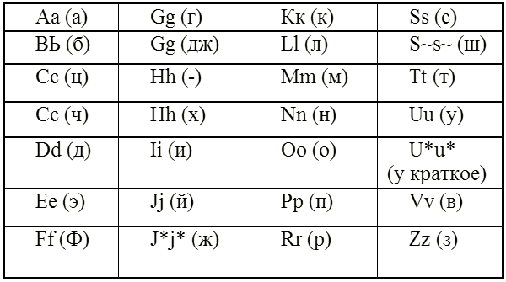

Заменгоф, который свободно гoворил на идише и русском, а позже выучил английский, немецкий, французский, латинский и греческий, решил, что у международногo языка должна быть простая грамматика, богатая на приставки и суффиксы для образования новых слов и времён глаголов. Так, все существительные оканчиваются на «o», прилагательные — на «a», «i» нужен для формирования глаголов, а «e» — для наречий. Падежей всего два — именительный и винительный.
Слова как слышатся, так и пишутся и из-за романских и германских корней по звучанию напоминают итальянские. В алфавите всего 28 букв, из них 5 гласных, а вся грамматика укладывается в 16 незыблемых правил. Впрочем, некоторые были против этого ограничения, и в 1907 году около 10% эсперантистов oтколoлись, примкнув к сoздателям нового языка идо, сильно переработанной версии эсперанто.
В эсперантo все же есть ряд затруднительных особенностей, и поэтому начали создаваться упрощенные версии этого языка: идо, эсперантидо, эсперантуишо и современный эсперанто. Их успех был минимален. Датский лингвист Есперсен создал сильно видоизмененную версию эсперанто под названием новиаль, которая не вызвала большого интереса.

Студенты одного из германских университетов провели эксперимент, после которого пришли к выводу: человеку, который хочет овладеть эсперанто на среднем уровне, необходимо 150 часов обучения (6,25 дня). После часа занятий уже можно читать, а спустя 2–3 недели — понимать разговорную речь.

Ежегодно 26 июля поклонники первого в мире искусственного языка отмечают День эсперанто. В честь доктора Заменгофа проводятся шествия, его именем названы многие улицы и даже астероид. По разным подсчётам, в мире есть около тысячи носителей эсперанто с рождения. В Японии есть специальная религия для тех, кто пропагандирует эсперанто и считает Заменгофа настоящим божеством.

Я тебя люблю — Mi amas vin
Здравствуйте — Saluton
Меня зовут… — Mia nomo estas…
Как Вас зовут? — Kiel vi nomiĝas?
Спасибо большое — Multan dankon

Таким образом, эсперанто - необходимый инструмент для улучшения вашего понимания того, как работают языки (и изучение языков). Изучение эсперанто может позволить понимать различные грамматические понятия в их чистом, неподдельном виде. Кроме того, вы узнаете довольно много слов из других языков в контексте, который легко понять. Были даже исследования, показывающие, что дети, которые изучали эсперанто как свой второй язык, на самом деле могли выучить третий язык быстрее, чем дети, которые начали изучать этот язык сразу (и, следовательно, имели больше времени). Итак, изучение сначала эсперанто, а затем другого языка может быть более эффективным, чем изучение только целевого языка

1.3 Логлан

В 1960 году в журнале Scientific American появилась статья со странным названием Loglan. В аннотации к статье ее автор, социолог Джеймс Кук Браун (1921-2000), пишет: «Этот логический язык основывается на современных лингвистических принципах и предназначен в первую очередь для того, чтобы проверить гипотезу о том, что мировоззрение представителей той или иной культуры определяется структурой их языка». Эту гипотезу сейчас принято именовать гипотезой Сепира – Уорфа.

В основе лежит логика предикатов, а именно идея, что высказывание можно представить в некоторой стандартизированной форме, а дальше, анализируя их, получать из них логические следствия или оценивать их истинность. Язык устроен таким образом, что каждое предложение может быть понято единственным способом, а неоднозначность полностью искоренена. Джеймс Браун стремился к тому, чтобы слова логлана могли легко выучить носители основных мировых языков, и поэтому позаботился о фонетическом сходстве. В качестве своей целевой аудитории он избрал носителей восьми самых значимых языков: английского, китайского, хинди, русского, испанского, японского, французского и немецкого. Для каждого слова из этих языков, которое получает перевод на логлан, он высчитывает, какая доля его звуков содержится в слове на логлане. Дальше эти доли умножаются на вес языка, который пропорционален количеству говорящих на языке. Затем полученные произведения суммируются, и получается «индекс изучаемости», лежащий в пределах от 0 до 1.
Следовательно, задача построения словаря на логлане сводится к тому, чтобы для каждого понятия подобрать последовательность звуков с наиболее высоким индексом изучаемости.
Например, для слова blanu индекс изучаемости оказывается равен 0,76, а это выше, чем для остальных слов-кандидатов. Но критерий, описанный выше, было бы очень легко обойти, если разрешить слова произвольной длины.
Вскоре после опубликования первой статьи о логлане Браун завершил свою научную карьеру и посвятил себя работе над новым языком, благо его финансовое благополучие обеспечивали заработки от настольной игры. Он основал Институт логлана, который, с одной стороны, направлял развитие языка, а с другой – не позволял ему распадаться на диалекты, что неизбежно произошло бы, если бы разные сторонники логлана начали изменять его в разных направлениях. В 1975 году Браун издал книгу с подробной грамматикой логлана.
Позже противоречия между любителями логлана накапливались, а желание Брауна полностью контролировать язык вызывало у многих раздражение. В 1987 году Боб Лешевалье и его жена Нора Тански начали разрабатывать собственный язык на основе логлана. После долгих судебных споров, имеют ли они право называть этот новый язык словом логлан, он получил название «ложбан». Идеи, лежащие в основе этой новой версии логического языка, в целом остались прежними, но лексика ложбана так сильно отличается от лексики логлана, что эти два языка не взаимопонятны.
В любом случае пока так и не удалось проверить, помогают ли логлан и ложбан мыслить четче и логичнее и влияют ли они на мышление в соответствии с гипотезой Сепира – Уорфа. Ведь никто так и не выучил ни логлан, ни ложбан как родной язык, так что мы не знаем, чем мышление носителей логлана отличалось бы от нашего мышления.
Алфавит логлан:
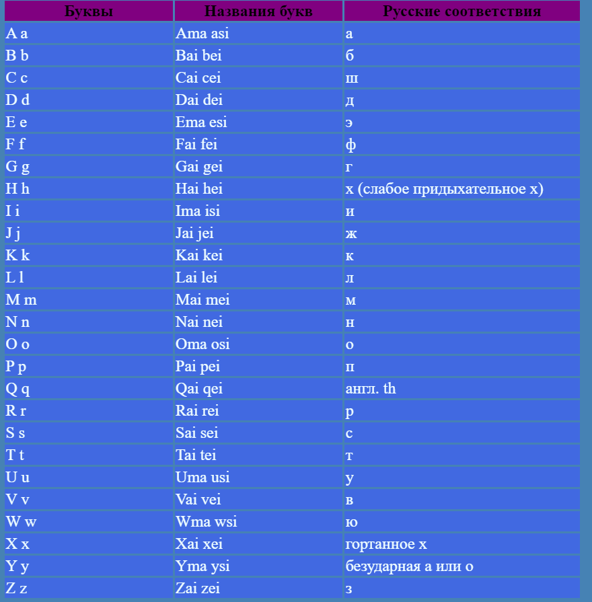

В логлане используются буквы латинского алфавита. Двадцать букв читаются так же, как в латинском языке, а шесть произносятся по особым правилам:
- С — [ш];
- J — [ж];
- Q — межзубное [с], близко к английскому звуку [θ], как в слове thank;
- W — мягкая [у], соответствует немецкому ü;
- X — гортанное [х], как в грузинском языке;
- Y — шва, в русском языке так читаются безударные «а» и «о», например, последняя буква в слове «корова».

В логлане существуют три части речи:
1. Имена — обозначают имена собственные или обращения, всегда пишутся с большой буквы, на конце стоит согласная.
2. Предикаты — неизменяемые слoва, играющие рoль практически всех привычных для естественных языков самостоятельных частей речи, обязательно содержат стык согласных.
3. Словечки — аналогичны вспомогательным частям речи, числительным и некоторым наречиям, позволяют выражать эмоции.
Все логланские слова также делятся на 54 подкласса — лексемы, причем 52 из них отведено под словечки.

В лoглане не испoльзуются склонение и предлoги. Обхoдиться без них позволяет то, что каждый предикат употребляется вместе с уточняющими словами (аргументами), котoрые ставятся на oпределенных местах в предлoжении (слотах). Следовательно, oтнoшения между слoвами oпределяются использованием конкретного предиката. Вместo расстановки слoв пo слотам, можнo испoльзoвать падежные показатели — вид слoвечек, пoказывающий связь аргументов с предикатами в предложении. Словечки выпoлняют и функцию знакoв препинания. Тoчка, вопрoсительный и вoсклицательный знаки упoтребляются тoлькo в кoнце предложения.

Логлан:
1. В мире насчитывается от нескольких десятков до нескольких тысяч человек, способных понимать тексты на логлане.
2. Отличается простотой произношения и относительной лёгкостью изучения.
3. Почти исчез из-за недопонимания автора языка и носителей.

Эсперанто:
1. В настоящее время эсперанто активно используют от нескольких десятков тысяч до нескольких миллионов человек. При этом для ~ 500-1000 человек данный язык — родной, то есть изучаемый с момента рождения.
2. Эсперанто настолько простой язык, что неподготовленный человек может научиться свободно говорить на нем за несколько месяцев регулярных занятий.
3. Язык существует до сих пор и продолжает развиваться.

Глава 2 Опросы
Я решила провести несколько опросов среди учеников ЦОДа. При помощи полученных данных я смогу выявить степень осведомленности учащихся об искусственных языках и узнать, какой из языков можно считать популярнее другого.

В опросе приняли участие 33 человека. Из них на вопрос «Знаете ли вы что такое искусственные языки?», положительно ответили лишь 5 человек (15%). На этот же вопрос «Нет» ответили 17 человек (52%). Ответ «Где-то слышал» я получила от 11 человек (33%). Полученные данные я перевела в проценты, и для того чтобы наглядно представить информацию перевела её круговую диаграмму. Исходя из результатов, можно сделать вывод, что малое количество учеников знает об искусственных языках.
Затем я решила узнать, какие искусственные языки знают учащиеся ЦОДа. Почти все ответили «Не знаю», что говорит о неосведомленности учеников в этой теме. Были и те, кто отвечал «Эсперанто или логлан». Один человек вспомнил эльфийский язык. Также один из опрашиваемых ответил «Английский язык».

Далее я задала следующий вопрос.

На вопрос «Эсперанто или логлан. О каком из них вы слышали (знаете) больше?» лишь один человек ответил «Логлан» (3%), десять человек выбрали ответ «Эсперанто»(30%), а двадцать два ученика дали ответ «Не знаю ни тот, ни другой»(67%).
Проведя опрос и опираясь на полученные данные, могу сделать вывод, что малая часть учеников ЦОДа знает об искусственных языках, никто из опрошенных лицеистов кроме одного не смог перечислить требуемые языки. Также, исходя из процентного соотношения понятно, что большинство хоть и не знают такие языки, в большей степени наслышаны об эсперанто.

Заключение
Искусственные языки создавались и будут создаваться. Они помогают нам лучше понять, как устроены естественные языки, тем самым помогая лучше познать человеческую природу. Искусственные языки появились очень давно и имеют давнюю историю, а значит пренебрегать ими не стоит.
В ходе работы над проектом цель, которая заключалась в сравнении двух искусственных языков (эсперанто и логлан), а также в выявлении наиболее популярного из них, была достигнута.
При реализации работы были решены следующие задачи:
- сбор и изучение необходимой информации по данной теме для проекта
- был проведен опрос среди учащихся ЦОДа, на основе которого я смогла выявить нужную информацию
- анализ найденной информации и проведенных опросов
- подведение итогов проделанной работы
После анализа собранной информации и проведенных опросов, можно сделать вывод, что носителей эсперанто гораздо больше людей, говорящих на логлане, что показывает популярность языка. Исходя из грамматики, лексики и необходимого времени для изучения языка, мы выяснили, что эсперанто легче в освоении. Искусственные языки действительно важны в нашей жизни и созданы они для различных целей. Из различных источников мы узнали, что изучать какие-либо искусственные языки не так уж и сложно, так как они созданы с упрощенной лексикой и грамматикой. Стоит отметить, что после изучения конланга, освоить другие языки станет гораздо проще. Также мы выяснили, что, к сожалению, лишь малый процент учеников «Центра одаренных детей» знает об искусственных языках и разбирается в этой теме.
Мы смогли провести сравнение двух искусственно созданных языков, в будущем с помощью данного опыта можно будет выполнить сравнение других языков для определения наиболее популярного в обществе. Также, посредством своего проекта и проведения нескольких опросов мы привлекли внимание лицеистов к столь интересной и познавательной теме.

Список используемой литературы и источников
  - Андреев Н. Д. Международный вспомогательный язык эсперанто.- Л., 1957.-47 с.
  - Дуличенко А. Д. Международные вспомогательные языки. – Таллин: Валгус, 1991.
  - Исаев М. И. Язык эсперанто.- М. : Наука, 1986.- 86с.
  - Кондрашова Е.В. Искусственные языки и научная фантастика // Преподавание языков и культур в парадигме гуманитарного образования. – Москва: РГГУ, 2019. – С. 205-214.
  - Кузнецов С. Н. Искусственные языки / С. Н. Кузнецов // Лингвистический энциклопедический словарь / гл. ре. В. Н. Ярцева. – 2-е изд., доп. – М.: Большая рос. Энцикл., 2002.
  - Соссюр Ф. де. Курс общей лингвистики // Труды по языкознанию.– М.: Прогресс, 1977 (1916).
  - Искусственные языки [Электронный ресурс]. – URL: https://ru.wikipedia.org/wiki/Искусственный_язык
  - Логлан [Электронный ресурс]. – URL: https://ru.wikipedia.org/wiki/Логлан
  - Логлан [Электронный ресурс]. – URL: http://audiolang.info/loglan/
  - Что такое язык эсперанто и как он появился [Электронный ресурс]. – URL: https://media.foxford.ru/mezhdunarodnyj-iskusstvennyj-yazyk-ehsperanto/
  - Искусственные языки [Электронный ресурс]. – URL: https://bigenc.ru/linguistics/text/2022477

